**Национальный исследовательский технологический университет «МИСиС»**

**Институт Информационных технологий и компьютерных наук (ИТКН)**

**Курс «Автоматизация технологических процессов»**

Лабораторная работа № 2

по теме

«Динамические изображения»

Выполнил:

Смирнов А.А.

Проверил:

Кубрин С.С.

Москва, 2023

Цель: с помощью TRACER MODE создать систему, моделирующую заполнение емкости, используя динамическое изображение.

В начале лабораторной работы я создал канал «Уровень» и генератор «Синусоида» (рисунок 1). Затем привязал генератор к каналу.

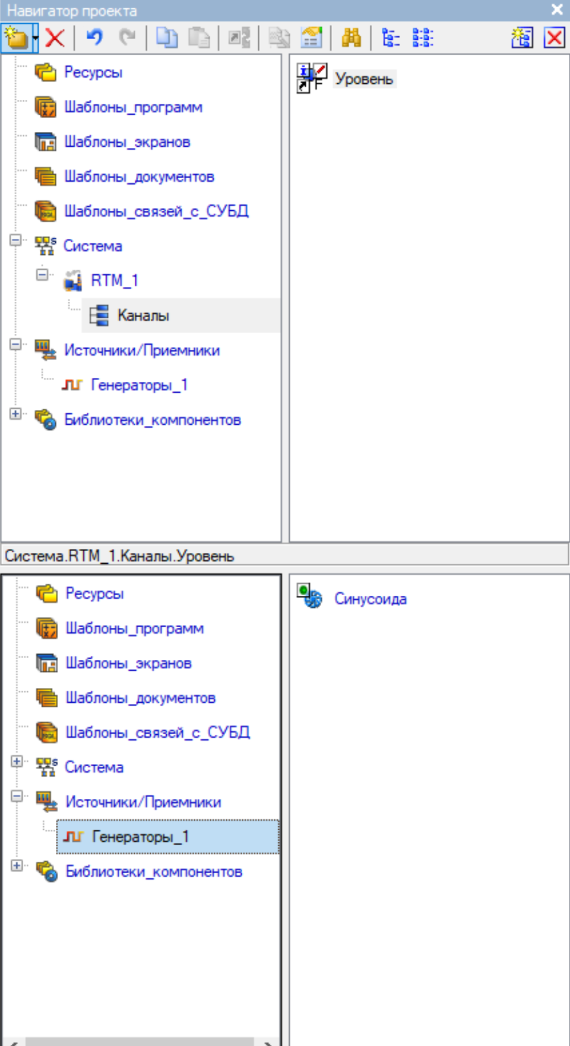

Рисунок 1.

Затем создаю экран (рисунок 2).

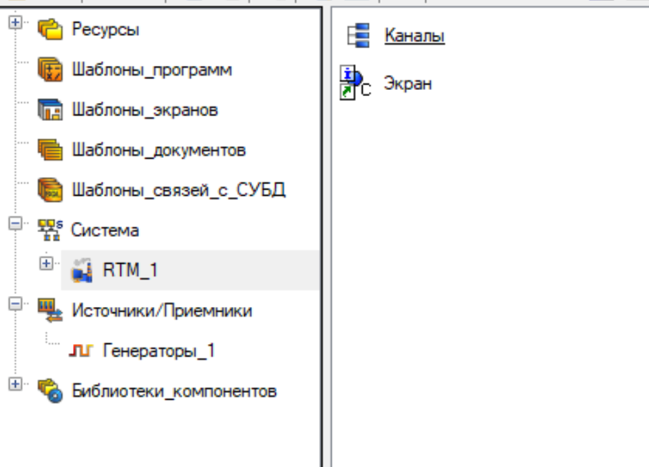

Рисунок 2.

Размещаю на экране тренд и привязываю его к каналу «Уровень» (рисунок 3, 4).

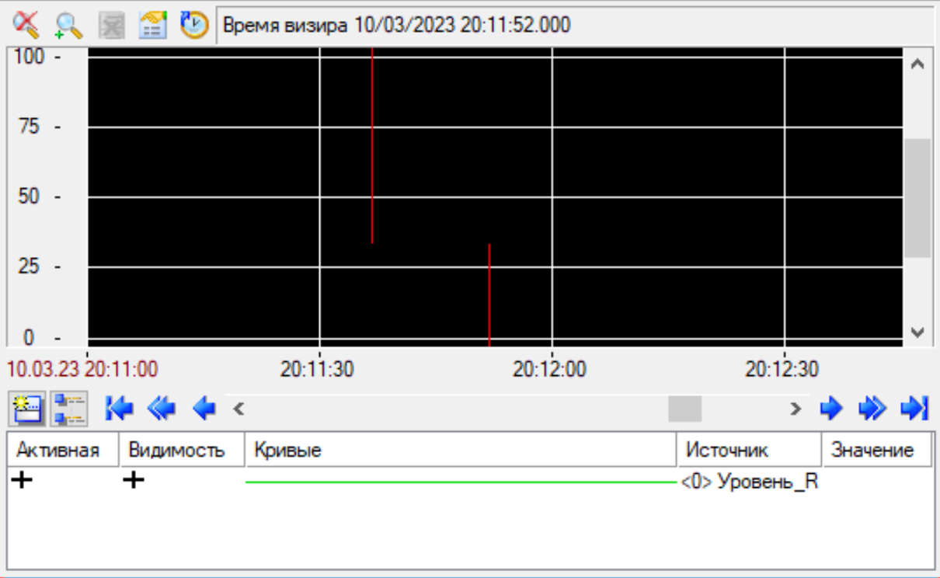

Рисунок 3.

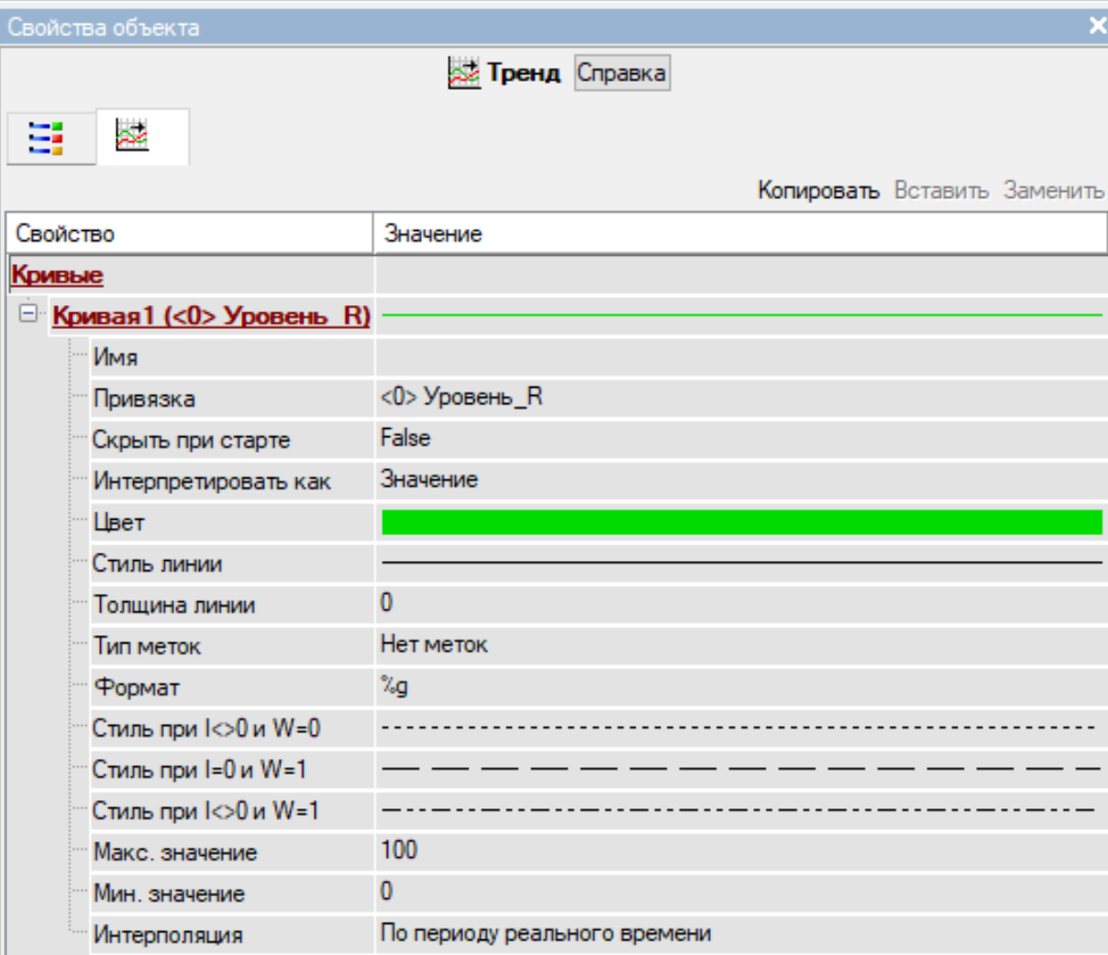

Рисунок 4.

Далее создаю прямоугольник и на нем размещаю емкость (2 объёмные фигуры), насос и трубы (рисунок 5).

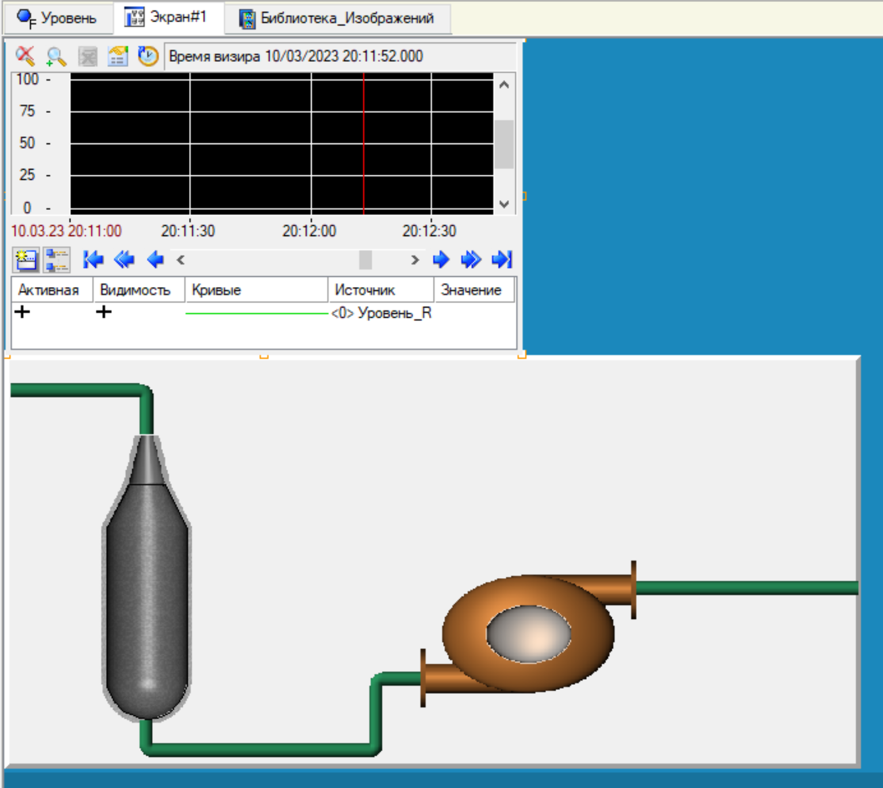

Рисунок 5.

После добавляю многоугольник, который будет служить «жидкостью» (рисунок 6), изменяю параметры динамической заливки и привязываю его к каналу «Уровень» (рисунок 7).

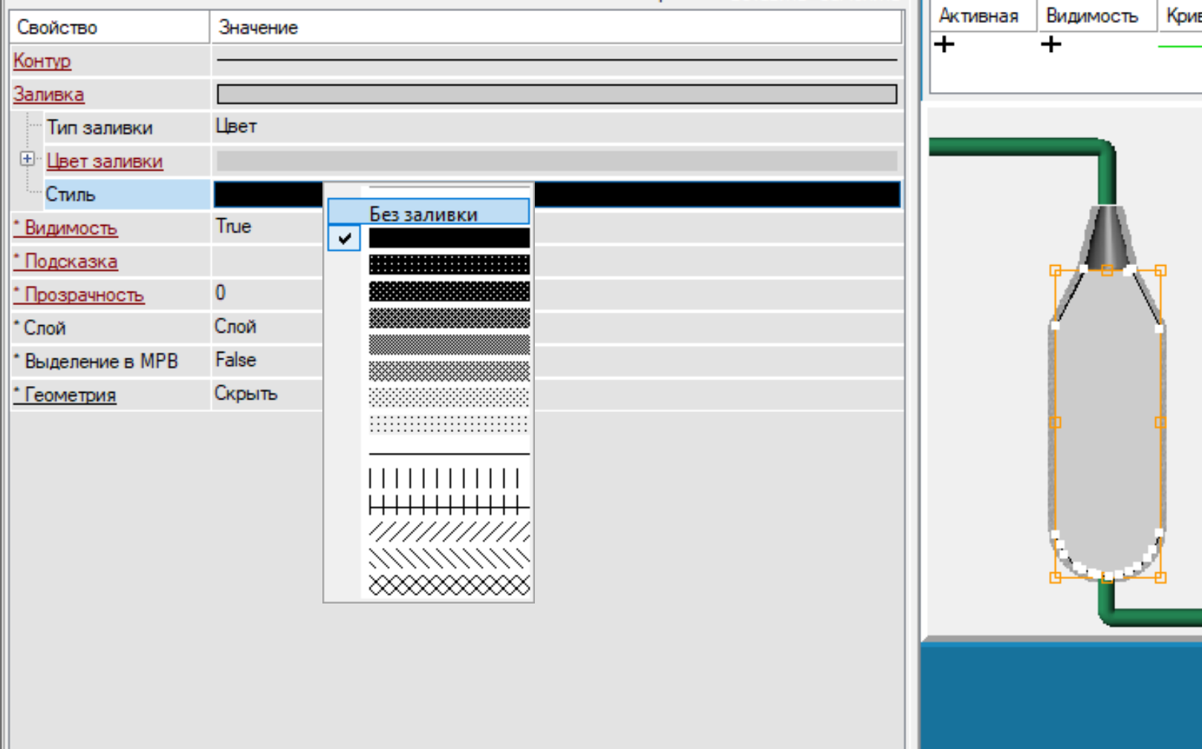

Рисунок 6.

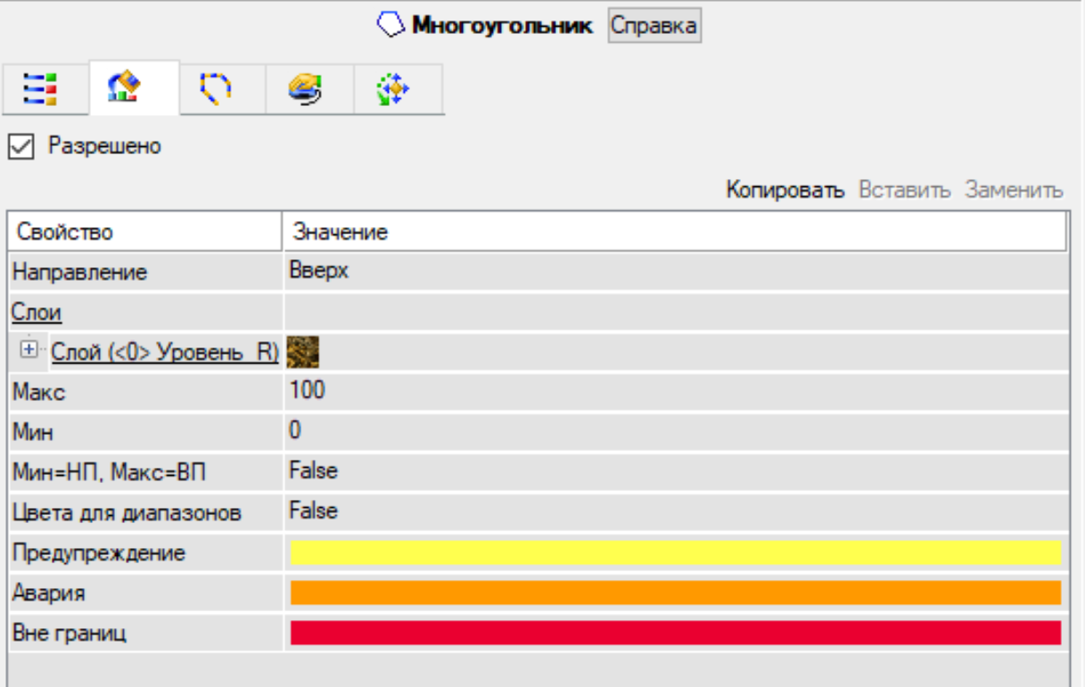

Рисунок 7.

В конце сохраняю проект для MPB и запускаю профайлер. Ниже на рисунках 8–10 можно увидеть работоспособность смоделированной системы.

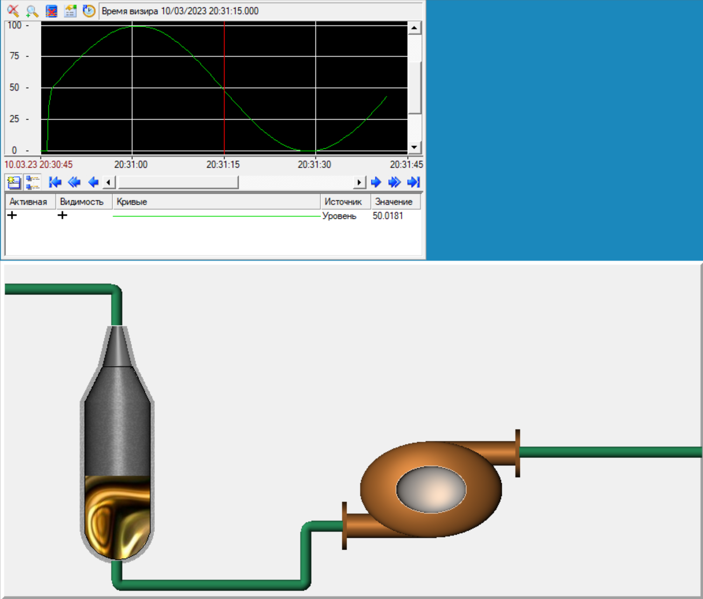

Рисунок 8.

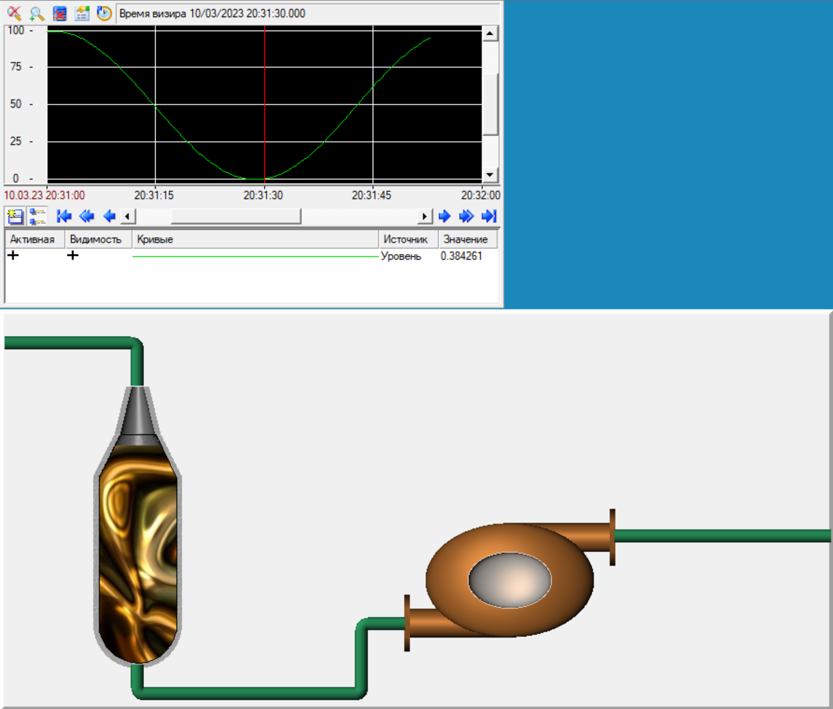

Рисунок 9.

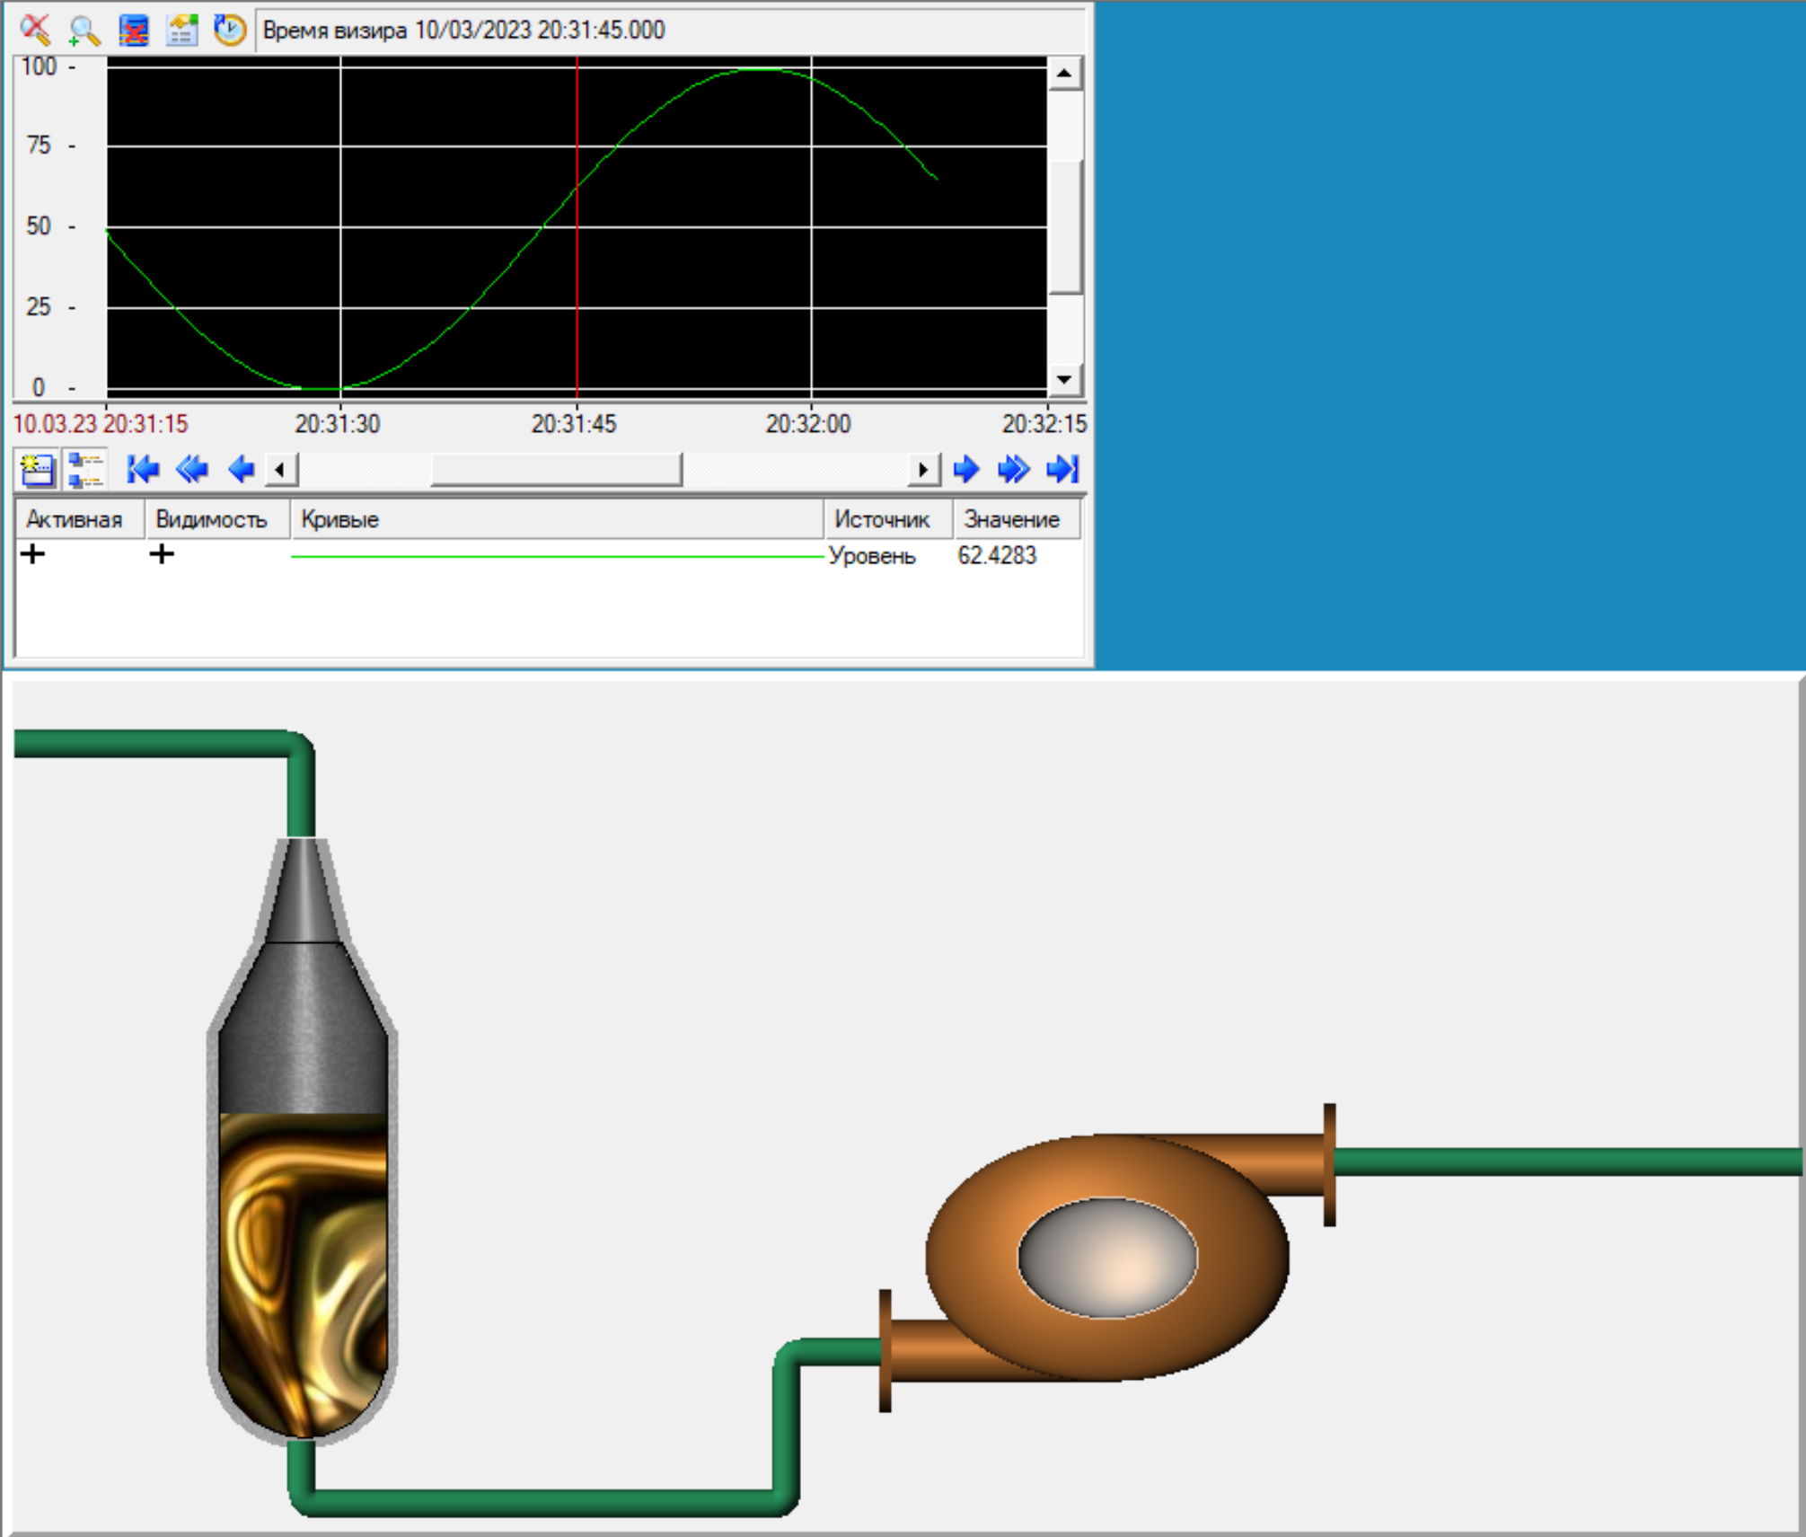

Рисунок 10.

Вывод: я результате выполнения лабораторной работы я построил систему моделирующая заполнение емкости.